Ассамблея народа Казахстана

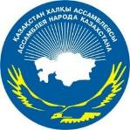

ДАЙДЖЕСТ
ПО ОСВЕЩЕНИЮ В СМИ

ВСТРЕЧА ЗАМЕСТИТЕЛЯ ПРЕДСЕДАТЕЛЯ АССАМБЛЕИ НАРОДА КАЗАХСТАНА Д.МЫНБАЙ С ГОСУДАРСТВЕННЫМ СЕКРЕТАРЕМ МИНИСТЕРСТВА ВНУТРЕННИХ ДЕЛ И АДМИНИСТРАЦИИ РЕСПУБЛИКИ ПОЛЬША – УПОЛНОМОЧЕННЫМ ПО ДЕЛАМ РЕПАТРИАЦИИ С.ХВАЛЕКОМ

(18 октября 2017г)

АСТАНА 2017
СМИ | Количество материалов
АНК
www.assembly.kz | 3
https://twitter.com/Assembly_kaz | 2
https://vk.com/assembly_kaz | 2
https://www.facebook.com/assemblykaz/ | 2
https://www.instagram.com | 2
Телеканалы
Қазақстан | 3
24 Хабар | 4
kaztube.kz | 3
Печатные СМИ
Егемен Казакстан | 2
Казправда | 1
Интернет ресурсы
inform.kz | 3
strategy2050.kz | 2
egemen.kz | 1
baq.kz | 1
kazakhstan.shafaqna.com | 1
dknews.kz | 1
i-news.kz | 1
lenta.inform.kz | 2
ovp-satpaev.gov | 1
Социальные сети | 15
Региональные мероприятия
ОБЩИЙ ИТОГ | 50

http://assembly.kz/ru/news/informacionnoe-soobshchenie-18

ИНФОРМАЦИОННОЕ СООБЩЕНИЕ
17 октября 2017 года в 15.00 ч. в Национальной академической библиотеке РК (г.Астана, Достык 11, зал АНК) состоится встреча заместителя Председателя Ассамблеи народа Казахстана Д.Мынбай с Государственным секретарем Министерства внутренних дел и администрации Республики Польша – Уполномоченным по делам репатриации С.Хвалеком.
В мероприятии примут участие Посол Республики Польша в Республике Казахстан Селим Хазбиевич, директор департамента гражданства и репатриации МВД Польши Марек Зелинский, представители АНК, этнокультурных объединений и СМИ.
В рамках встречи будет рассмотрен опыт Казахстана и Польши в области обеспечения общественного согласия, взаимодействие и реализация политики в сфере межэтнических отношений, организация взаимодействия, содействие организации различных мероприятий по укреплению общественного согласия.

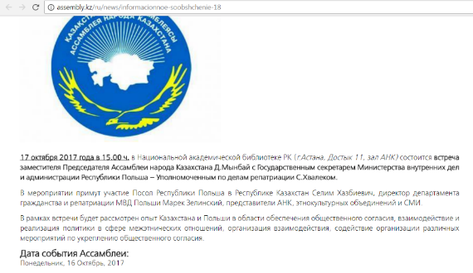

http://assembly.kz/ru/news/zamestitel-predsedatelya-assamblei-naroda-kazahstana-darhan-mynbay-vstretilsya-s

ЗАМЕСТИТЕЛЬ ПРЕДСЕДАТЕЛЯ АССАМБЛЕИ НАРОДА КАЗАХСТАНА ДАРХАН МЫНБАЙ ВСТРЕТИЛСЯ С ГОСУДАРСТВЕННЫМ СЕКРЕТАРЕМ МИНИСТЕРСТВА ВНУТРЕННИХ ДЕЛ И АДМИНИСТРАЦИИ РЕСПУБЛИКИ ПОЛЬША - УПОЛНОМОЧЕННЫМ ПО ДЕЛАМ РЕПАТРИАЦИИ СЕБАСТЬЯНОМ ХВАЛЕКОМ
17 октября заместитель Председателя Ассамблеи народа Казахстана Дархан Мынбай встретился с Государственным секретарем Министерства внутренних дел и администрации Республики Польша - Уполномоченным по делам репатриации Себастьяном Хвалеком.
В мероприятии приняли участие Посол Республики Польша в Республике Казахстан Селим Хазбиевич, директор департамента гражданства и репатриации МВД Польши Марек Зелинский, представители АНК и СМИ.
В рамках встречи были рассмотрены вопросы Казахстана и Польши в области обеспечения общественного согласия, взаимодействие и реализация политики в сфере межэтнических отношений, организация взаимодействия, содействие организации различных мероприятий по укреплению общественного согласия.

Дархан Мынбай в своей приветственной речи сказал: «В этом году мы отмечаем 25-летие установления дипломатических отношений между РК и Республики Польша. За эти годы между нашими странами налажены хорошие партнерские отношения и диалог во всех сферах. Конечно, приоритетными являются торговые взаимоотношения и экономическое сотрудничество. Все это способствует выстраиванию теплых взаимовыгодных отношений между нашими государствами. Сегодня в Казахстане действует свыше 100 предприятий с участием польского капитала».
Также он отметил что в нашей стране работает Союз поляков Казахстана, который имеет филиалы во всех регионах республики. «Польский язык изучается в воскресных школах. Еще нас связывает обмен студенческой молодежю. Более 800 казахстанских студентов обучается в Польше. Этому способствует межправительственное соглашение о сотрудничестве в сфере образования. Углубляет взаимоотношения в данной сфере, а так же а друхих отраслях, которые позволят нам больше узнаьдруг одруге.
Культурный обмен между нашими странами позволит нам больше узнать друг о друге. В свою очередь Госсекретарь МВД и администрации Республики Польша отметил, что Казахстан является важным партнером для Польши. И Республика Польша заинтересована в развитии сотрудничества с Республики Казахстан.

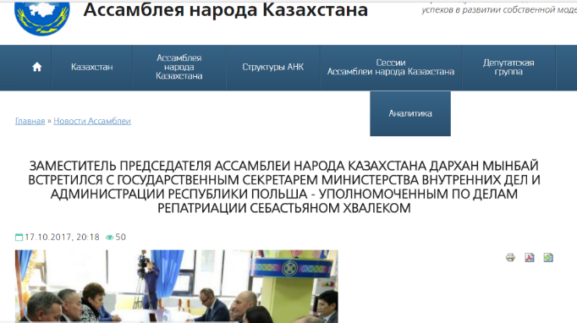

https://itube.kaztrk.kz/videos/21856/darhan-mynbay-men-polsha-respublikasy-akimshiliginin-memlekettik-hatshysy-sebastyan-hvalek-kezdesti/

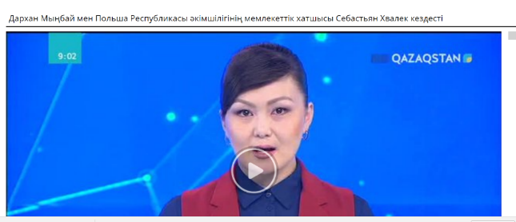

http://kaztrk.kz/news/qogam/darhan-mynbai-men-polsha-respublikasy-akimshiliginin-memlekettik-hatshysy-sebastyan-hvalek-kezdesti-104185

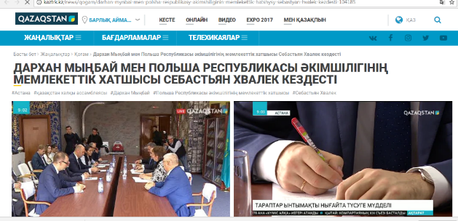

https://www.youtube.com/watch?v=cewehCseroE
Официальная делегация из Польши приехала в Астану. Государственный секретарь МВД и администрации этой республики Себастьян Хвалек встретился с заместителем Председателя Ассамблеи народа Казахстана. Дархан Мынбай обсудил с высоким гостем опыт Казахстана в укреплении общественного согласия и реализации политики межэтнических отношений.

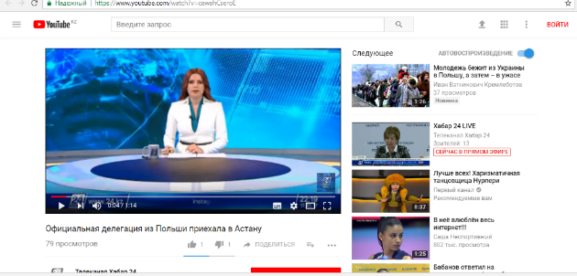

https://www.youtube.com/watch?v=IQkbal5O6tg

Дархан Мыңбай мен Польша Республикасы әкімшілігінің мемлекеттік хатшысы Себастьян Хвалек кездесті

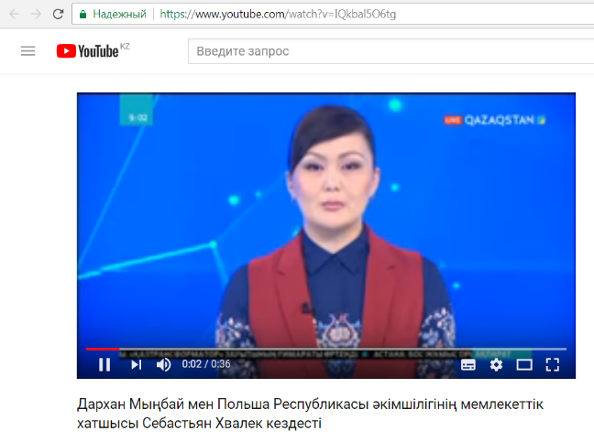

http://newsvideo.su/video/7738114
Официальная делегация из Польши приехала в Астану.
Государственный секретарь МВД и администрации этой республики Себастьян Хвалек встретился с заместителем Председателя Ассамблеи народа Казахстана. Дархан Мынбай обсудил с высоким гостем опыт Казахстана в укреплении общественного согласия и реализации политики межэтнических отношений.

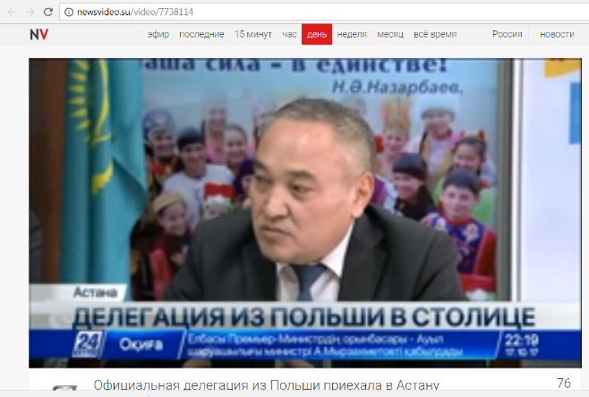

https://pdf.egemen.kz/pdfs/2017/10/18102017-web1.pdf
Польшамен байланыс нығайып келеді
Елордадағы Ұлттық академиялық кітапханада Қазақстан халқы Ассамблеясы Төрағасының орынбасары – Хатшының меңгерушісі Дархан Мыңбай Польшаның Ішкі істер министрлігі мен Польша Республикасы әкімшілігінің Мемлекеттік хатшысы – репатриациялау ісі жөніндегі ко- миссар Себастьян Хвалекпен кездесті. Шара аясында екі ел арасындағы қоғамдық келісімді қамтамасыз ету мен этносаралық қатынастар саласындағы саясатты жүзеге асыру және қарым-қатынасты жақсарту бағытындағы өзара іс-қимылдарды ұйымдастыру мәселелері айтылды.
Ресми кездесудегі құттықтау сөзінде Д.Мыңбай екі ел арасындағы қарым-қатынас деңгейінің келешегі кемел екендігіне тоқталды. «Биыл Қазақстан мен Польшаның дипломатиялық байланыс орнатқанына 25 жыл толып отыр. Осы аралықта біздің әріптестік қарым-қатынасымыз жоғары деңгейде қалыптасып, барлық салада сенімді серіктестігіміз нығая түсті. Әрине, оның басым бөлігі сауда-экономикалық бағыттарға негізделгені түсінікті. Сол себептен де бүгінгі таңда Қазақстанда поляк капиталының қатысуымен 100- ден астам кәсіпорын қызмет етуде. Мұның өзі қос мемлекет арасындағы өзара тиімді әрі стратегиялық байла- ныс орнағандығының айқын дәлелі», деді ол. Сонымен қатар Дархан Мыңбай қазіргі кезде Қазақстан поляктарының одағы барлық өңірлерде қалыпты жағдайда жұмыс істейтіндігін тілге тиек етті. «Одақ аясындағы орталықтарда поляк тілі жексенбілік мектептер арқылы оқытылады. Сол сияқты екі мемлекеттің арасын білім саласы да жалғастыруда. Өйткені осы күндері 800-ден астам студентіміз Польша елінде білім нәрімен сусындауда. Бұл үкіметаралық әріптестік келісімі негізінде жүзеге асуда. Сондықтан да біздің байланысымыз білім саласы- нан басқа мәдениет пен өнер сынды өзге де салалар бойынша жалғасын тауып, достық пейілдегі қарым- қатынасымыз нығая түседі деген сенімдемін», деді Д.Мыңбай. Өз кезегінде сөз алған ІІМ мен Польша әкімшілігінің мемлекеттік хатшысы – репатриациялау ісі жөніндегі комиссар С.Хвалек Польша үшін Қазақстан маңызы жоғары серіктес ел ретінде мойындалатындығын айтты. «Биылғы жылда Польша президенті мен Польша Сенатының вице- спикері және бірнеше министрдің Қазақстанға ресми сапармен келуі менің бұл сөзіме айқын дәлел бола алады. Сондай-ақ білім саласындағы берік байланысымыз бен Интерпол желісі бағытындағы серіктестігіміз де, оған қоса екі ел арасындағы сотталғандарды беру жөніндегі келісім де тараптардың салалық қатынастарын жандандыру үстінде», деді С.Хвалек. Кездесу қорытындысында тарап- тар қоғамдық келісімді нығайтуды көздейтін түрлі шараларды бірлесе ұйымдастыру мәселелерін жан- жақты талқылады.
Ынтымаққа үндеген жиын
Астанада қазақстандық немістердің жалпыұлттық конференциясы өтті. Алқалы жиынға құрметті қонақ ретінде Қазақстан халқы Ассамблеясы Төрағасының орынбасары – Хатшының меңгерушісі Дархан Мыңбай мен Германия Федеративтік Республикасының Қоныс аударушылар мен аз ұлттар жөніндегі өкілі Хартмут Кошик және Германияның Қазақстандағы елшісі Рольф Мафаэль қатысты.
Жалпыұлттық конференция ая- сында неміс қауымдастығының 2021 жылға дейінгі негізгі даму бағыт- бағдарлары жан-жақты талқыланып, олардың қоғамдық қозғалысының бірігуі мен ынтымағын арттыру- ды көздейтін және заманауи қазақстандық әлеуметпен интеграциялануының жай-күйі сөз болды. Сондай-ақ осы мәселеге қатысты өзекті проблемалар да күн тәртібіне шығарылып, баяндамашылар та- рапынан неміс жастары арасын- да ана тілінің жоғалуына байла- нысты алаңдаушылық білдірілді. Сөйтіп жиында айқындалған және алдағы уақытта жүзеге асырылуы тиіс басым мақсат ретінде тіл мен мәдениетті сақтау жолында неміс жастарын қоғам өміріне белсенді қатыстыра отырып, кәсіпкерлікке баулу тетіктері тарқатылды. Сонымен қатар еліміздің 14 аймағынан келген екі жүзге жуық де- легация өкілдерінің қатысуымен өткен жиында «Возрождение» қазақстандық немістер қауымдастығы» қоғамдық қорының жетекшілігіне Парламент Мәжілісінің депутаты Альберт Рау бірауыздан сайланды. Ал конфе- ренция аясында «Қазақстанның әйгілі немістері» циклімен жарық көрген, күллі қазаққа кеңінен та- нымал тұлға, әдебиет сыншысы, жазушы әрі аудармашы Герольд Бельгер жайлы кітаптың тұсаукесері ұйымдастырылған болатын. Әлі сия- сы кеуіп үлгермеген су жаңа кітапты көпшілікке автордың өзі – Владимир Ауман таныстырды.
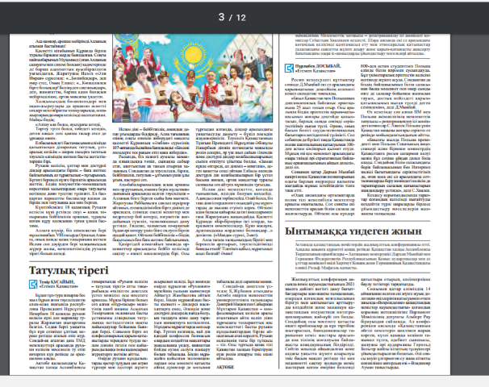

http://www.kazpravda.kz/media/upload/61/2017/10/17/6103f8ae4bc8b6dc47395815a3a36e8f.pdf
Богатство – в многообразии Руководство Ассамблеи народа Казахстана и представители правительства Польши обсудили возможности развития сотрудничества. Лилия Сыздыкова Заместитель Председателя Ассамб- леи народа Казахстана – заведующий Секретариатом АНК Администрации Президента Дархан Мынбай встре- тился с государственным секрета- рем министерства внутренних дел и администрации Польши уполно- моченным по делам репатриации Себастьяном Хвалеком. Представители Казахстана и Поль- ши подтвердили важную роль, кото- рую придают наши страны сотруд- ничеству друг с другом по самому широкому спектру направлений. В этом году государства отметили 25-летие установления дипломати- ческих отношений, и важным показа- телем высокого уровня партнерства, достигнутого за это время, стал в том числе визит польского президента в Астану в сентябре. Важнейшим направлением сот- рудничества является торгово-эко- номическая сфера, но вместе с тем не меньшее значение наши страны придают двустороннему культур- но-гуманитарному обмену. Как под- черкнул Дархан Мынбай, «живым мостом», прочно связывающим два государства, являются этнические поляки, проживающие в Казахстане. – Казахстанские поляки активно участвуют в жизни нашего государст- ва и общества, представлены во всех сферах. Например, этнический поляк является депутатом Мажилиса Пар- ламента РК. Действует Союз поляков Казахстана, который имеет свои филиалы во всех регионах страны, кроме того, есть семь польских этно- культурных объединений. В Алма- ты, Кокшетау, Таразе и Павлодаре функционируют воскресные школы, в которых можно изучать польский язык, – рассказал Дархан Мынбай. Себастьян Хвалек поблагодарил казахстанскую сторону за условия, созданные для этнических поляков, которые обрели в Казахстане свой дом и имеют возможность разви- вать национальную культуру, под- держивать связь с исторической родиной. Он отметил, что во время своего пребывания в нашей стране планирует встретиться с местными сообществами поляков. Дархан Мынбай рассказал госсе- кретарю МВД Польши о принципах деятельности АНК. В ходе встречи в Астане собесед- ники обсудили опыт Казахстана и Польши в области обеспечения об- щественного согласия, рассмотрели возможности сотрудничества при проведении различных мероприятий.

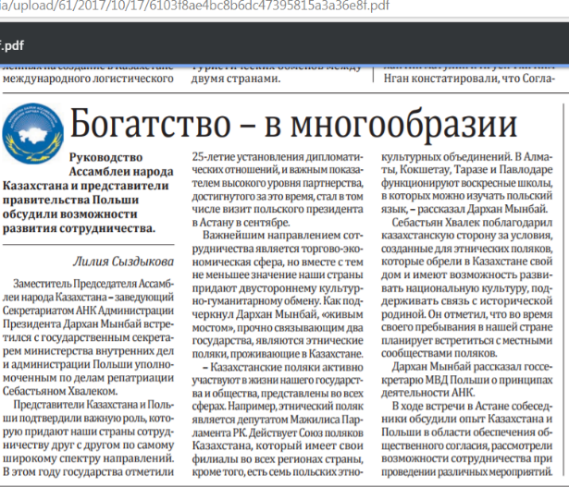

http://www.inform.kz/ru/darhan-mynbay-vstretilsya-s-gossekretarem-mvd-pol-shi_a3075911
Дархан Мынбай встретился с Госсекретарем МВД Польши
Заместитель председателя Ассамблеи народа Казахстана Дархан Мынбай встретился с Государственным секретарем Министерства внутренних дел и администрации Республики Польша - Уполномоченным по делам репатриации Себастьяном Хвалеком, передает корреспондент МИА «Казинформ». Дархан Мынбай в своей приветственной речи отметил высокий уровень сложившихся взаимоотношений между нашими странами и необходимость их дальнейшего развития. «В этом году мы отмечаем 25-летие установления дипломатических отношений между нашими странами. За эти годы у нас налажены хорошие партнерские отношения и диалог во всех сферах. Конечно, основными являются торговые взаимоотношения и экономическое сотрудничество. Все это способствует выстраиванию теплых взаимовыгодных отношений между нашими государствами. Сегодня в Казахстане действует свыше 100 предприятий с участием польского капитала», - отметил он. Зампред АНК также добавил, что на сегодня в нашей стране работает Союз поляков Казахстана, который имеет филиалы во всех регионах республики. «Польский язык изучается в воскресных школах. Еще нас связывает учеба нашей молодежи. Более 800 казахстанских студентов обучается в Польше. Этому способствует межправительственное соглашение о сотрудничестве в сфере образования. Мы рассчитываем это дело продолжить, чтобы у нас и дальше развивалось сотрудничество в сфере образования. Культурный обмен между нашими странами позволит нам больше узнать друг о друге», - подчеркнул Дархан Мынбай. В свою очередь Госсекретарь МВД и администрации Республики Польша отметил, что Казахстан является очень важным партнером для Польши. «Об этом свидетельствует и визит Президента Польши в Казахстан в этом году, а также визиты вице-спикера Сената и разных министров. Помимо сотрудничества в области образования также важно и сотрудничество в сфере безопасности по линии Интерпола, а также в рамках договоров заключенных между нашими странами», - сказал Себастьян Хвалек. В заключении стороны высказали мнение о необходимости наращивания сотрудничества между двумя государствами во взаимовыгодном ключе.

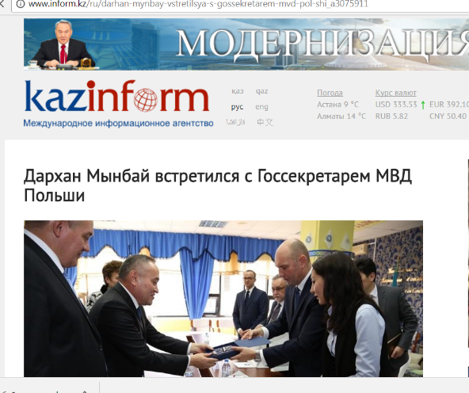

http://www.inform.kz/kz/800-den-astam-kazakstandyk-student-pol-shada-bilim-alyp-zhatyr-darhan-mynbay_a3075922
800-ден астам қазақстандық студент Польшада білім алып жатыр - Дархан Мыңбай 2017 жылғы 17 қазан 17:25 391 АСТАHА. ҚазАқпарат - Бүгін Астанадағы Ұлттық академиялық кітапханада Қазақстан халқы Ассамблеясы төрағасының орынбасары Дархан Мыңбай Польша Республикасы Ішкі істер министрлігі және әкімшілігінің мемлекеттік хатшысы - Репатриация істері жөніндегі комиссар Себастьян Хвалекпен кездесті, деп хабарлайды «ҚазАқпарат» ХАА тілшісі. Кездесу барысында Қазақстан мен Польша арасындағы қоғамдық келісімді қамтамасыз ету, этносаралық қатынастар саласындағы саясатты және өзара іс-қимылды жүзеге асыру, қоғамдық келісімді нығайтуға бағытталған түрлі шараларды бірлесе ұйымдастыру мәселелері қаралды. Дархан Мыңбай сөз басында екі ел арасындағы қарым-қатынастың жоғары деңгейін және оны әрі қарай дамыту қажеттілігін атап өтті. «Биыл екі ел арасындағы дипломатиялық қарым-қатынастардың орнағанына 25 жыл толып отыр. Осы уақыт ішінде барлық салаларда жақсы серіктестік қарым-қатынасқа қол жеткіздік. Әрине, олардың ең маңыздысы сауда қатынасы мен экономикалық байланыс болмақ. Мұның барлығы мемлекеттер арасындағы тығыз байланыстың орнауына септігін тигізді», - деп атап өтті ол. ҚХА төрағасының орынбасары бүгінде елімізде Қазақстан поляктарының одағы жұмыс істеп жатқанын тілге тиек етті. Аталмыш одақтың бөлімшелері республиканың барлың өңірлерінде құрылған. «Қазақстан аумағында поляктардың жеті этномәдени бірлестігі жұмыс істеп жатыр. Қазіргі таңда поляк тілі көптеген мектептерде оқытылуда. 800-ден астам қазақстандық студент Польшада білім алып жатыр. Бұған білім беру саласындағы ынтымақтастық туралы үкіметаралық келісім ықпал етуде. Біз бұл істі одан әрі дамытуды көздеп отырмыз», - деп атап өтті Дархан Мыңбай. Польшаның ІІМ және әкімшілігнің бас хатшысы өз кезегінде Қазақстанның Польша үшін маңызды серіктестердің бірі екендігін атап өтті. «Биыл Президенттің, Сенат вице-спикері мен түрлі министрлердің Қазақстанға сапар шегуі - осының айқын дәлелі. Білім беру саласынан бөлек, интерпол желісі бойынша қауіпсіздік, екі ел арасында жасалған келіссөздер аясындағы ынтымақтастық маңызды болмақ», - деді Себастьян Хвалек. Сондай-ақ, Себастьян Хвалек осы жолғы сапарында тағдырдың қалауымен Қазақстанда өмір сүріп жатқан қандастарының хал-жағдайын білу үшін поляктар қоныстанған өңірлерге ат басын бұратынын жеткізді. Кездесу соңында тараптар екі ел арасындағы ынтымақтастықты жандандыру қажеттігі туралы пікірлер алмасты.

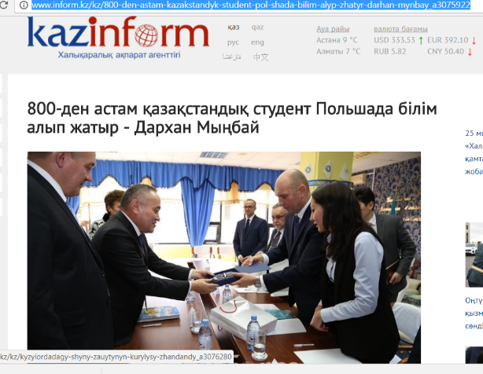

https://baq.kz/kk/news/kha/kazakstan_aumaginda_polyaktardin_zheti_etnomadeni_birlestigi_zhumis_istep_zhatir__darhan_minbai20171017_193200

Қазақстан аумағында поляктардың жеті этномәдени бірлестігі жұмыс істеп жатыр – Дархан Мыңбай

Бүгін Қазақстан Халқы ассамблеясы төрағасының орынбасары Дархан Мыңбай мен Польша Республикасы Ішкі істер министрлігі және әкімшілігінің мемлекеттік хатшысы – Репатриация істері жөніндегі комиссар Себастьян Хвалекпен кездесті, деп хабарлайды Baq.kz ақпарат агенттігі.
Іс-шараға Польша Республикасының Қазақстан Республикасындағы Төтенше және өкілетті елшісі Селим Хазбиевич,
Польша Ішкі істер министрлігінің Азаматтық және репатриация департаментінің директоры Марек Зелинский, ҚХА өкілдері мен БАҚ өкілдері қатысты.
Кездесу барысында Қазақстан мен Польша арасындағы қоғамдық келісімді қамтамасыз ету, этносаралық қатынастар
саласындағы саясатты және өзара іс-қимылдарды жүзеге асыру, қоғамдық келісімді нығайтуға бағытталған түрлі іс-шараларды бірлесе ұйымдастыру мәселелері қаралды. Дархан Мыңбай сөз басында екі ел арасындағы қарым-қатынастың жоғары деңгейін және оны әрі қарай дамыту қажеттілігін атап өтті. Сондай ақ, биыл екі ел арасындағы дипломатиялық қарым-қатынастардың орнағанына 25 жыл толып отырғандығын және осы уақыт ішінде барлық салаларда жақсы серіктестік қарым-қатынасқа қол жеткізгенімізді атап айтты.
«Бүгінде елімізде Қазақстан поляктарының одағы жұмыс істеуде. Аталмыш одақтың бөлімшелері республиканың барлың өңірлерінде құрылған. Қазақстан аумағында поляктардың жеті этномәдени бірлестігі жұмыс істеп жатыр. Қазіргі таңда поляк тілі көптеген мектептерде оқытылуда. 800-ден астам қазақстандық студент Польшада білім алып жатыр. Бұған білім беру саласындағы ынтымақтастық туралы үкіметаралық келісім ықпал етуде. Біз бұл істі одан әрі дамытуды көздеп отырмыз», - деді ол.
Польшаның ІІМ және әкімшілігнің бас хатшысы өз кезегінде Қазақстанның Польша үшін маңызды серіктестердің бірі екендігін атап өтті.

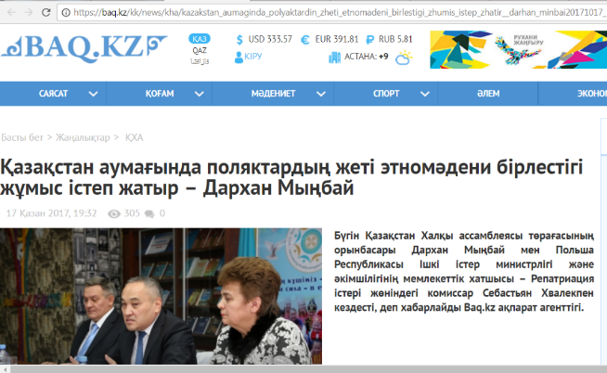

http://www.inform.kz/kz/al-bert-rau-nemis-kogamynyn-toragasy-bolyp-saylandy_a3075971
Альберт Рау неміс қоғамының төрағасы болып сайланды 2017 жылғы 17 қазан 19:01 207 АСТАНА. ҚазАқпарат - Астанада Қазақстан немістерінің Жалпыұлттық конференциясы болып өтті, деп хабарлайды «ҚазАқпарат» ХАА тілшісі. Конференцияның құрметті қонағы ретінде Қазақстан халқы Ассамблеясы Төрағасының орынбасары - ҚР Президенті Әкімшілігі ҚХА Хатшылығының меңгерушісі Дархан Мыңбай, Германияның қоныстанушылар мен ұлттық азшылығының Федералды үкіметінің уәкілі Хартмут Коши, Қазақстан Республикасындағы ГФР елшісі Рольф Мафаэль қатысты. Жалпыұлттық конференцияның қатысушылары неміс бірлестігінің 2021 жылға дейінгі даму бағытын талқылады. Басқосуда неміс қоғамдық бірлестігін күшейту және оны қазақстандық әлеуметпен интеграциялау мәселелері айтылды, жастардың өз тілін ұмытуы турасындағы өзекті сұрақ қаралды. Сондай-ақ, Қор жұмысындағы мәдени бірегейлік пен тілді сақтау, қоғамдық өмірге немістерді, ел ішіндегі және Қазақстаннан шыққан кәсіпкерлерді көптеп тарту жұмысы талқыға салынды. Конференцияға 14 облыстан 197 делегат қатысты. Шара аясында «Возрождение» Қазақстандағы неміс қоғамы» қоғамдық қорының жетекші органының төрағасы болып ҚР Парламенті Мәжілісінің депутаты Альберт Рау сайланды. Конференция аясында делегаттар мен меймандарға «Қазақстанның белгілі немістері» циклындағы әдеби сыншы әрі аудармашы Герольд Бельгерге арналған бірінші кітаптың тұсаукесері өтті. Жаңа туындыны оның авторы Владимир Ауман таныстырды. Конференцияның қорытындысы бойынша мемлекеттік тілді латын әліпбиіне көшіруді қолдау тұрғысында Мемлекет басшысына үндеу қабылданды. Бүгінгі таңда республикада 180 мыңға жуық неміс тұрады. Қазақстан халқының ажырамас бір бөлігі бола отырып, немістер Мемлекет басшысының «Болашаққа бағдар: рухани жаңғыру» мен «Ұлт жоспары: 100 нақты қадам» бастамаларының жүзеге асырылуына өз үлестерін қосып келеді.

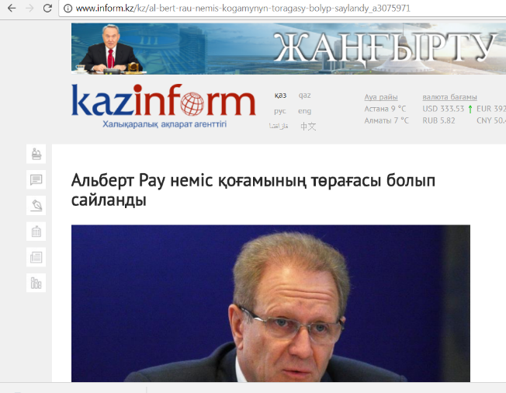

http://24.kz/ru/news/social/item/201678-ofitsialnaya-delegatsiya-iz-polshi-priekhala-v-astanu
Официальная делегация из Польши приехала в Астану 17.10.2017, 22:01 126 Видео Оцените материал 12345 (0 голосов) Теги Дархан Мынбай делегация Польша сотрудничество диаспора Себастьян Хвалек Официальная делегация из Польши приехала в Астану. Государственный секретарь МВД и администрации этой республики Себастьян Хвалек встретился с заместителем Председателя Ассамблеи народа Казахстана. Дархан Мынбай обсудил с высоким гостем опыт Казахстана в укреплении общественного согласия и реализации политики межэтнических отношений. В нашей стране живут свыше 30 тысяч поляков. Их первое объединение появилось в 1989 году в Кокшетау. А самая большая диаспора - в Тайыншинском районе Северо-Казахстанской области. Она насчитывает свыше 10 тысяч человек. Дархан Мынбай, заместитель Председателя Ассамблеи народа Казахстана: - Основными у нас являются торговые взаимоотношения и экономическое сотрудничество. Все это помогает сохранять между нашими государствами теплые взаимоотношения. Сегодня в Казахстане работает свыше 100 предприятий с польским капиталом. Есть много инвестиционных соглашений, которые тоже являются очень важными. Себастьян Хвалек, Государственный секретарь МВД и администрации Республики Польша: - Благодарю вас за встречу. Мы хотим и дальше укреплять сотрудничество наших стран в различных сферах, таких как экономика, безопасность и образование.
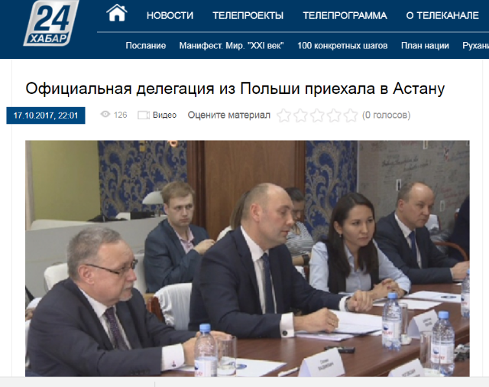

http://24.kz/kz/zha-aly-tar/o-am/item/201701-aza-stan-men-polsha-arasynda-y-yntyma-tasty-ny-aya-t-spek
Қазақстан мен Польша арасындағы ынтымақтастық нығая түспек 18.10.2017, 08:02 50 Бейне Материалды бағалаңыз 12345 (0 бағалау) Кілт сөздер Астана Польша Дархан Мыңбай ынтымақтастық Осы мақсатта Астанаға Польшадан арнайы делегация келіп, олар Қазақстан халқы Ассамблеясы төрағасының орынбасары Дархан Мыңбаймен кездесті. Онда қос мемлекет арасындағы этносаралық қатынасты бекемдей түсу жайы сөз болды. Айта кетейік, елімізде 34 мыңнан астам поляк ұлтының өкілі тұрады. Ал олардың алғашқы бірлестіктері алғаш рет 1989 жылы Көкшетауда құрылған. Дархан Мыңбай, Қазақстан халқы Ассамблеясы Төрағасының орынбасары: - Екі ел арасында сауда-экономикалық қарым-қатынас жоғары деңгейде дамыған. Еліміздегі поляк капиталы салған 100-ге жуық компания жұмыс жасайды. Сондай-ақ бірлескен инвестициялық жобалар бар. Себастьян Хвалек, Польша Республикасы Ішкі істер министрлігі және әкімшілігінің мемлекеттік хатшысы: - Біз Қазақстанмен арадағы қарым-қатынасты нығайта түсуге мүдделіміз. Әсіресе экономика, қауіпсіздік және білім саласындағы байланысты бекемдей түсу жоспарымызда бар.
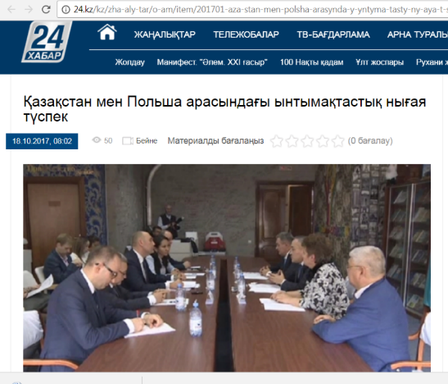

http://kazakhstan.shafaqna.com/KZ/KZ/354750

Дархан Мынбай встретился с Госсекретарем МВД Польши
АСТАHА. КАЗИHФОРМ - Заместитель председателя Ассамблеи народа Казахстана Дархан Мынбай встретился с Государственным секретарем Министерства внутренних дел и администрации Республики Польша - Уполномоченным по делам репатриации Себастьяном Хвалеком, передает корреспондент МИА Казинформ .

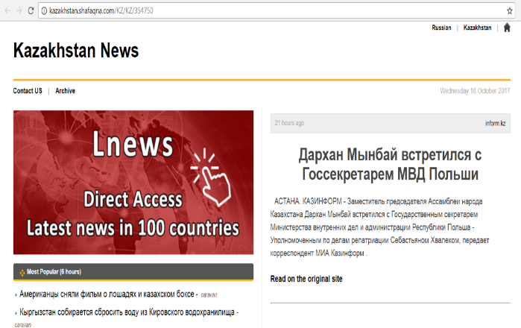

https://egemen.kz/article/159896-polshamen-baylanys-nyghayyp-keledi
Польшамен байланыс нығайып келеді Елордадағы Ұлттық академиялық кітапханада Қазақстан халқы Ассамблеясы Төрағасының орынбасары Дархан Мыңбай Польшаның Ішкі істер министрлігі мен Польша Республикасы әкімшілігінің Мемлекеттік хатшысы – Репатриациялау ісі жөніндегі комиссар Себастьян Хвалекпен кездесуі өтті. 17.10.2017 1021 Facebook Twitter Google+ Pinterest Vkontakte Telegram Шара аясында екі ел арасындағы қоғамдық келісімді қамтамасыз ету мен этносаралық қатынастар саласындағы саясатты жүзеге асыру және қарым-қатынасты жақсарту бағытындағы өзара іс-қимылдарды ұйымдастыру тетіктері айтылды. Ресми кездесудегі құттықтау сөзінде Д.Мыңбай екі ел арасындағы қарым-қатынас деңгейінің келешегі кемел екендігіне тоқталды. «Биыл Қазақстан мен Польшаның дипломатиялық байланыс орнатқанына 25 жыл толады. Осы аралықта біздің әріптестік қарым-қатынасымыз жоғары деңгейде қалыптасып, барлық салада сенімді серіктестігіміз нығая түсті. Әрине, оның басым бөлігі сауда-экономикалық бағыттарға негізделгені түсінікті. Сол себептен де бүгінгі таңда Қазақстанда поляк капиталының қатысуымен 100-ден астам кәсіпорын қызмет етуде. Мұның өзі қос мемлекет арасындағы өзара тиімді әрі стратегиялық байланыс орнағандығының айқын дәлелі», деді ол. Сонымен қатар, Дархан Қамзабекұлы қазіргі кезде Қазақстан поляктарының одағы барлық өңірлерде қалыпты жағдайда жұмыс істейтіндігін тілге тиек етті. «Одақ аясындағы орталықтарда поляк тілі жексенбілік мектептер арқылы оқытылады. Сол сияқты екі мемлекеттің арасын білім саласы да жалғастыруда. Өйткені, осы күндері 800-ден астам студентіміз Польша елінде білім нәрімен сусындауда. Бұл үкіметаралық әріптестік келісімі негізінде жүзеге асуда. Сондықтан да біздің байланысымыз білім саласынан басқа, мәдениет пен өнер сынды өзге де салалар бойынша жалғасын тауып, достық пейілдегі қарым-қатынасымыз нығая түседі деген сенімдемін», деді Д.Мыңбай. Өз кезегінде сөз алған ІІМ мен Польша әкімшілігінің мемлекеттік хатшысы – Репатриациялау ісі жөніндегі комиссар С.Хвалек Польша үшін Қазақстан маңызы жоғары серіктес ел ретінде мойындалатындығын айтты. «Ағымдағы жылда Польша президенті мен Сенаттың вице-спикері және бірнеше министрдің Қазақстанға ресми сапармен келуі менің бұл сөзіме айқын дәлел бола алады. Сондай-ақ, білім саласындағы берік байланысымыз бен Интерпол желісі бағытындағы серіктестігіміз де, оған қоса екі ел арасындағы сотталғандарды беру жөніндегі келісім де тараптардың салалық қатынастарын жандандыру үстінде», деді С.Хвалек. Кездесу қорытындысында тараптар қоғамдық келісімді нығайтуды көздейтін түрлі шараларды бірлесе ұйымдастыру мәселелерін жан-жақты талқылады.
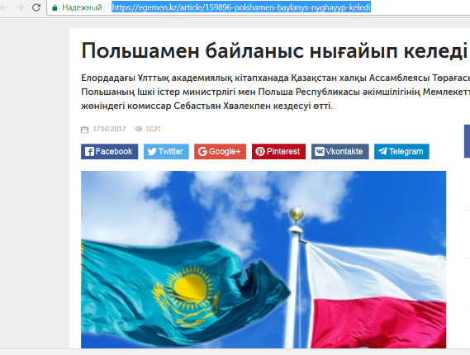

https://dknews.kz/politics/49592-darkhan-mynbaj-vstretilsya-s-gossekretarem-mvd-polshi.html

Дархан Мынбай встретился с Госсекретарем МВД Польши
Заместитель председателя Ассамблеи народа Казахстана Дархан Мынбай встретился с Государственным секретарем Министерства внутренних дел и администрации Республики Польша - Уполномоченным по делам репатриации Себастьяном Хвалеком, передает МИА «DKNews» со ссылкой на МИА «Казинформ».
Дархан Мынбай в своей приветственной речи отметил высокий уровень сложившихся взаимоотношений между нашими странами и необходимость их дальнейшего развития.
«В этом году мы отмечаем 25-летие установления дипломатических отношений между нашими странами. За эти годы у нас налажены хорошие партнерские отношения и диалог во всех сферах. Конечно, основными являются торговые взаимоотношения и экономическое сотрудничество. Все это способствует выстраиванию теплых взаимовыгодных отношений между нашими государствами. Сегодня в Казахстане действует свыше 100 предприятий с участием польского капитала», - отметил он.
Зампред АНК также добавил, что на сегодня в нашей стране работает Союз поляков Казахстана, который имеет филиалы во всех регионах республики.
«Польский язык изучается в воскресных школах. Еще нас связывает учеба нашей молодежи. Более 800 казахстанских студентов обучается в Польше. Этому способствует межправительственное соглашение о сотрудничестве в сфере образования. Мы рассчитываем это дело продолжить, чтобы у нас и дальше развивалось сотрудничество в сфере образования. Культурный обмен между нашими странами позволит нам больше узнать друг о друге», - подчеркнул Дархан Мынбай.
В свою очередь Госсекретарь МВД и администрации Республики Польша отметил, что Казахстан является очень важным партнером для Польши.
«Об этом свидетельствует и визит Президента Польши в Казахстан в этом году, а также визиты вице-спикера Сената и разных министров. Помимо сотрудничества в области образования также важно и сотрудничество в сфере безопасности по линии Интерпола, а также в рамках договоров заключенных между нашими странами», - сказал Себастьян Хвалек.
В заключении стороны высказали мнение о необходимости наращивания сотрудничества между двумя государствами во взаимовыгодном ключе.

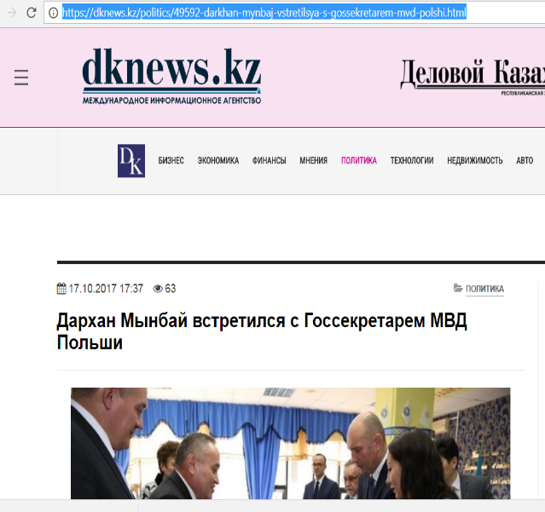

http://ovp-satpaev.gov.kz/ru/infonews/id/v-londone-vzorvalsya-vagon-metro-est-ranenye_a3065313
Заместитель председателя Ассамблеи народа Казахстана Дархан Мынбай встретился с Государственным секретарем Министерства внутренних дел и администрации Республики Польша - Уполномоченным по делам репатриации Себастьяном Хвалеком, передает МИА «DKNews» со ссылкой на МИА «Казинформ».

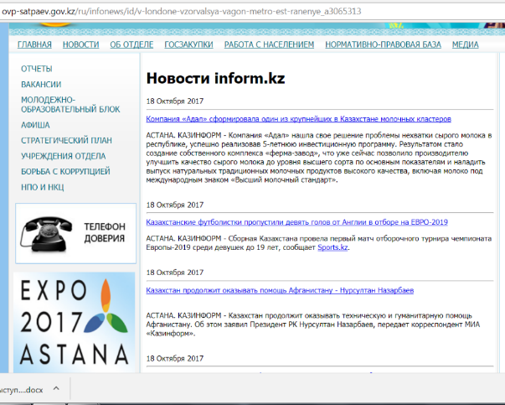

http://lenta.inform.kz/ru/darhan-mynbay-vstretilsya-s-gossekretarem-mvd-pol-shi_a3075911
Дархан Мынбай встретился с Госсекретарем МВД Польши
Заместитель председателя Ассамблеи народа Казахстана Дархан Мынбай встретился с Государственным секретарем Министерства внутренних дел и администрации Республики Польша - Уполномоченным по делам репатриации Себастьяном Хвалеком, передает корреспондент МИА «Казинформ». Дархан Мынбай в своей приветственной речи отметил высокий уровень сложившихся взаимоотношений между нашими странами и необходимость их дальнейшего развития. «В этом году мы отмечаем 25-летие установления дипломатических отношений между нашими странами. За эти годы у нас налажены хорошие партнерские отношения и диалог во всех сферах. Конечно, основными являются торговые взаимоотношения и экономическое сотрудничество. Все это способствует выстраиванию теплых взаимовыгодных отношений между нашими государствами. Сегодня в Казахстане действует свыше 100 предприятий с участием польского капитала», - отметил он. Зампред АНК также добавил, что на сегодня в нашей стране работает Союз поляков Казахстана, который имеет филиалы во всех регионах республики. «Польский язык изучается в воскресных школах. Еще нас связывает учеба нашей молодежи. Более 800 казахстанских студентов обучается в Польше. Этому способствует межправительственное соглашение о сотрудничестве в сфере образования. Мы рассчитываем это дело продолжить, чтобы у нас и дальше развивалось сотрудничество в сфере образования. Культурный обмен между нашими странами позволит нам больше узнать друг о друге», - подчеркнул Дархан Мынбай. В свою очередь Госсекретарь МВД и администрации Республики Польша отметил, что Казахстан является очень важным партнером для Польши. «Об этом свидетельствует и визит Президента Польши в Казахстан в этом году, а также визиты вице-спикера Сената и разных министров. Помимо сотрудничества в области образования также важно и сотрудничество в сфере безопасности по линии Интерпола, а также в рамках договоров заключенных между нашими странами», - сказал Себастьян Хвалек. В заключении стороны высказали мнение о необходимости наращивания сотрудничества между двумя государствами во взаимовыгодном ключе.

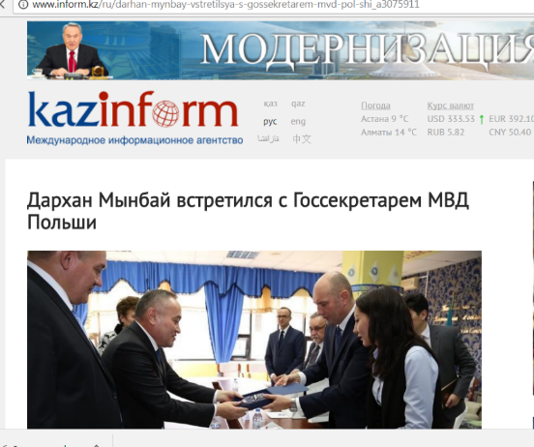

https://strategy2050.kz/ru/news/48965

Более 800 казахстанских студентов обучается в Польше – Д.Мынбай
Заместитель председателя Ассамблеи народа Казахстана Дархан Мынбай встретился с Государственным секретарем Министерства внутренних дел и администрации Республики Польша - Уполномоченным по делам репатриации Себастьяном Хвалеком.

Как сообщили в пресс-службе АНК, в рамках встречи были рассмотрены вопросы Казахстана и Польши в области обеспечения общественного согласия, взаимодействие и реализация политики в сфере межэтнических отношений, организация взаимодействия, содействие организации различных мероприятий по укреплению общественного согласия.
«В этом году мы отмечаем 25-летие установления дипломатических отношений между РК и Республики Польша. За эти годы между нашими странами налажены хорошие партнерские отношения и диалог во всех сферах. Конечно, приоритетными являются торговые взаимоотношения и экономическое сотрудничество. Все это способствует выстраиванию теплых взаимовыгодных отношений между нашими государствами. Сегодня в Казахстане действует свыше 100 предприятий с участием польского капитала», - сказал Д. Мынбай в своей приветственной речи.
Также он отметил что в нашей стране работает Союз поляков Казахстана, который имеет филиалы во всех регионах республики.
«Польский язык изучается в воскресных школах. Еще нас связывает обмен студенческой молодежи. Более 800 казахстанских студентов обучается в Польше. Этому способствует межправительственное соглашение о сотрудничестве в сфере образования. Углубляет взаимоотношения в данной сфере, а также в других отраслях. Культурный обмен между нашими странами позволит нам больше узнать друг о друге», - сказал Д. Мынбай.
В свою очередь Госсекретарь МВД и администрации Республики Польша отметил, что Казахстан является важным партнером и Республика Польша заинтересована в развитии сотрудничества с Казахстаном.

Все права защищены.
При использовании материалов strategy2050.kz в любых целях, кроме личных, гиперссылка на веб-сайт strategy2050.kz обязательна.
При использовании материалов strategy2050.kz:
- в печатных изданиях или в иных формах на материальных носителях - бумага, пленка и т.п., пользователь обязан в каждом случае указывать, что источником материалов является веб-сайт www.strategy2050.kz;
- в Интернете или иных формах использования в электронном виде, пользователь в каждом случае использования обязан размещать гиперссылку на главную страницу веб-сайта strategy2050.kz «www.strategy2050.kz».

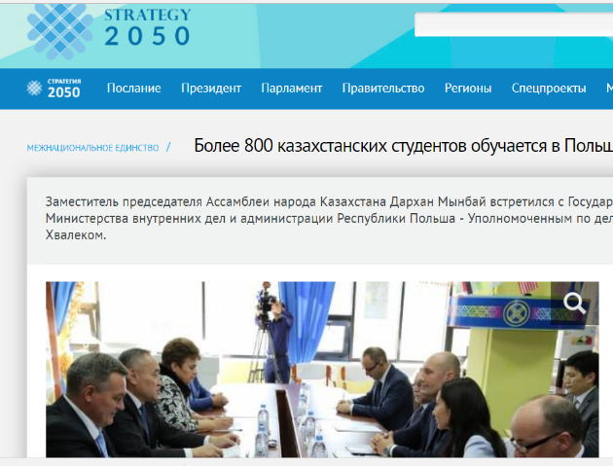

https://i-news.kz/news/2017/10/18/8642684-kadrovye_perestanovki.html
Альберт Рау избран председателем руководящего органа общества немцев «Возрождение»
АСТАНА. КАЗИНФОРМ, 17 октября
В Астане состоялась Общенациональная конференция немцев Казахстана.
В качестве почетных гостей на конференции присутствовали заместитель председателя Ассамблеи народа Казахстана — заведующий Секретариатом АНК Администрации Президента РК Дархан Мынбай, уполномоченный Федерального правительства Германии по делам переселенцев и национальных меньшинств Хартмут Кошик, посол ФРГ в Республике Казахстан Рольф Мафаэль.
Участники Общенациональной конференции обсудили основные направления развития немецкого сообщества до 2021 года, предусматривающие консолидацию и укрепление общественного движения немцев, его интеграцию в современный казахстанский социум. Были затронуты наиболее актуальные проблемы, такие как, утрата родного языка у молодежи. Также определены приоритетные направления в деятельности фонда — сохранение культурной идентичности и языка, привлечение большего числа немцев к общественной жизни, в том числе и предпринимателей как внутри страны, так и выходцев из Казахстана.
Всего в конференции приняло участие 197 делегатов из 14 регионов.
В рамках мероприятия был избран руководящий орган Общественного фонда «Казахстанское общество немцев «Возрождение». Его председателем единогласно избран депутат Мажилиса Парламента РК Альберт Рау.
В рамках конференции делегатам и гостям был презентована первая книга из цикла «Известные немцы Казахстана», посвященная выдающемуся писателю, литературному критику и переводчику Герольду Бельгеру, ее представил автор — Владимир Андреевич Ауман.
По итогам конференции было принято обращение к Главе государства в поддержку перехода государственного языка на латиницу.
На сегодняшний день в республике проживает порядка 180 тысяч немцев. Являясь неотъемлемой частью единого народа Казахстана, немцы вносят свой вклад в реализацию инициатив Главы государства Нурсултана Назарбаева «Взгляд в будущее: модернизация общественного сознания» и «Плана нации: 100 конкретных шагов».

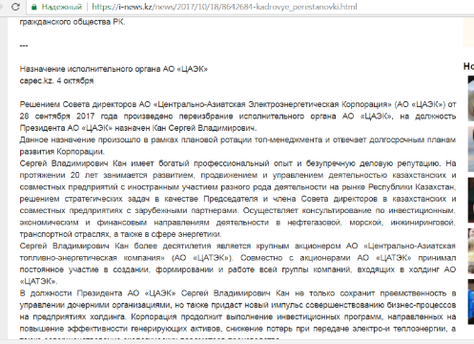

https://twitter.com/Assembly_kaz
17 октября заместитель Председателя Ассамблеи народа Казахстана Дархан Мынбай встретился с Государственным секретарем Министерства внутренних дел и администрации Республики Польша - Уполномоченным по делам репатриации Себастьяном Хвалеком.
В мероприятии приняли участие Посол Республики Польша в Республике Казахстан Селим Хазбиевич, директор департамента гражданства и репатриации МВД Польши Марек Зелинский, представители АНК и СМИ.
В рамках встречи были рассмотрены вопросы Казахстана и Польши в области обеспечения общественного согласия, взаимодействие и реализация политики в сфере межэтнических отношений, организация взаимодействия, содействие организации различных мероприятий по укреплению общественного согласия.
Дархан Мынбай в своей приветственной речи сказал: «В этом году мы отмечаем 25-летие установления дипломатических отношений между РК и Республики Польша. За эти годы между нашими странами налажены хорошие партнерские отношения и диалог во всех сферах. Конечно, приоритетными являются торговые взаимоотношения и экономическое сотрудничество. Все это способствует выстраиванию теплых взаимовыгодных отношений между нашими государствами. Сегодня в Казахстане действует свыше 100 предприятий с участием польского капитала».
Также он отметил что в нашей стране работает Союз поляков Казахстана, который имеет филиалы во всех регионах республики. «Польский язык изучается в воскресных школах. Еще нас связывает обмен студенческой молодежю. Более 800 казахстанских студентов обучается в Польше. Этому способствует межправительственное соглашение о сотрудничестве в сфере образования. Углубляет взаимоотношения в данной сфере, а так же а друхих отраслях, которые позволят нам больше узнаьдруг

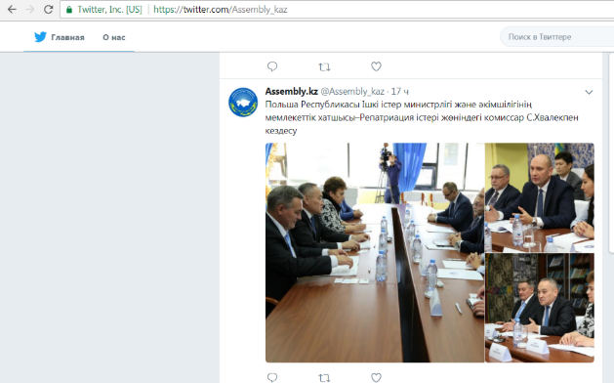

https://vk.com/assembly_kaz
17 октября заместитель Председателя Ассамблеи народа Казахстана Дархан Мынбай встретился с Государственным секретарем Министерства внутренних дел и администрации Республики Польша - Уполномоченным по делам репатриации Себастьяном Хвалеком.
В мероприятии приняли участие Посол Республики Польша в Республике Казахстан Селим Хазбиевич, директор департамента гражданства и репатриации МВД Польши Марек Зелинский, представители АНК и СМИ.
В рамках встречи были рассмотрены вопросы Казахстана и Польши в области обеспечения общественного согласия, взаимодействие и реализация политики в сфере межэтнических отношений, организация взаимодействия, содействие организации различных мероприятий по укреплению общественного согласия.
Дархан Мынбай в своей приветственной речи сказал: «В этом году мы отмечаем 25-летие установления дипломатических отношений между РК и Республики Польша. За эти годы между нашими странами налажены хорошие партнерские отношения и диалог во всех сферах. Конечно, приоритетными являются торговые взаимоотношения и экономическое сотрудничество. Все это способствует выстраиванию теплых взаимовыгодных отношений между нашими государствами. Сегодня в Казахстане действует свыше 100 предприятий с участием польского капитала».
Также он отметил что в нашей стране работает Союз поляков Казахстана, который имеет филиалы во всех регионах республики. «Польский язык изучается в воскресных школах. Еще нас связывает обмен студенческой молодежю. Более 800 казахстанских студентов обучается в Польше. Этому способствует межправительственное соглашение о сотрудничестве в сфере образования. Углубляет взаимоотношения в данной сфере, а так же а друхих отраслях, которые позволят нам больше узнаьдруг

одруге. 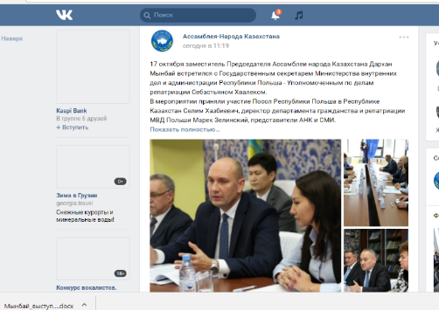

https://www.facebook.com/assemblykaz/
2017 жылғы 18 қазанда «Этностық топтардың бейбіт қатар өмір сүруін қалыптастыру стратегиялары» тақырыбында халықаралық конференция өтті.
Іс-шараға ҚХА Төрағасының орынбасары – Хатшылық меңгерушісі Дархан Мыңбай, Конрад Аденауэр атындағы қордың Қазақстандағы өкілдігінің директоры Томас Хельм, Германия Федеративтік Республикасының Қазақстандағы төтенше және өкілетті елшісі Мафаэль Рольф, ҚР Сыртқы істер министрінің орынбасары Роман Василенко, Германия Федералдық үкіметінің аз ұлттар істері жөніндегі уәкілі Хартмут Кошик, ҚХА мүшелері, ғылым мен шығармашылық салаларының зиялылары, мемлекеттік органдардың, этномәдени бірлестіктер мен БАҚ өкілдері қатысты.
Конференция шеңберінде этностық топтардың бейбіт қатар өмір сүру стратегияларын қалыптастыру және дамыту мәселелері; қазақ тілінің латын графикасына көшуі; этностық топтардың өзара қарым-қатынас процесіндегі әлеуметтік медианың рөлі; сондай-ақ ұлтаралық қатынастың дамуына масс-медианың ықпалы мен рөлі және т.б. мәселелер талқыланатын болды.
«Қазақстан әлемдік тәжірибеде интеграция деп аталатын демократиялық модельді құрып, ол этникалық және азаматтық сәйкестіктің үйлесімділігі негізінде жасалуда. Қазақстан Тұңғыш Президент және Ассамблея Төрағасы, Елбасы Нұрсұлтан Әбішұлы Назарбаевтың басшылығымен этностардың қажеттілігіне қарамастан, азаматтардың барлық мүдделерін, құқықтары мен міндеттерінің үйлесімділігіне бет алып, «Бірлік - әртүрлілікке» принципін ұстанатынын айқын көрсетті», - деді өз сөзінде Дархан Мыңбай.
Іс-шара барысында Конрад Аденауэр атындағы қор өкілдігі мен Қазақстан халқы Ассамблеясы арасындағы ынтымақтастық туралы келісімге қол қою рәсімі өтті.
Халықаралық конференцияның ұйымдастырушылары мен серіктестері: Конрад Аденауэр атындағы қордың Қазақстандағы өкілдігі, Қазақстан халқы Ассамблеясы, Қазақстан Республикасы Тұңғыш Президенті – Елбасы қоры.

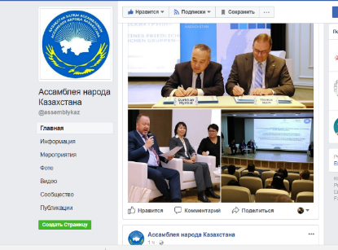

https://www.instagram.com/p/BaYKULBjO7P/?taken-by=assembly.kz

17 қазан күні Қазақстан Халқы Ассамблеясы Төрағасының орынбасары Дархан Мыңбай мен Польша Республикасы Ішкі істер министрлігі және әкімшілігінің мемлекеттік хатшысы – Репатриация істері жөніндегі комиссар Себастьян Хвалекпен кездесті.
Іс-шараға Польша Республикасының Қазақстан Республикасындағы Төтенше және Өкілетті Елшісі Селим Хазбиевич, Польша Ішкі істер министрлігінің Азаматтық және репатриация департаментінің директоры Марек Зелинский, ҚХА өкілдері мен БАҚ өкілдері қатысты.
Кездесу барысында Қазақстан мен Польша арасындағы қоғамдық келісімді қамтамасыз ету, этносаралық қатынастар саласындағы саясатты және өзара іс-қимылдарды жүзеге асыру, қоғамдық келісімді нығайтуға бағытталған түрлі іс-шараларды бірлесе ұйымдастыру мәселелері қаралды.
Дархан Мыңбай сөз басында екі ел арасындағы қарым-қатынастың жоғары деңгейін және оны әрі қарай дамыту қажеттілігін атап өтті. Сондай ақ, биыл екі ел арасындағы дипломатиялық қарым-қатынастардың орнағанына 25 жыл толып отырғандығын және осы уақыт ішінде барлық салаларда жақсы серіктестік қарым-қатынасқа қол жеткізгенімізді атап айтты. «Бүгінде елімізде Қазақстан поляктарының одағы жұмыс істеуде. Аталмыш одақтың бөлімшелері республиканың барлың өңірлерінде құрылған. Қазақстан аумағында поляктардың жеті этномәдени бірлестігі жұмыс істеп жатыр. Қазіргі таңда поляк тілі көптеген мектептерде оқытылуда. 800-ден астам қазақстандық студент Польшада білім алып жатыр. Бұған білім беру саласындағы ынтымақтастық туралы үкіметаралық келісім ықпал етуде. Біз бұл істі одан әрі дамытуды көздеп отырмыз» деді ол.
